
ESCOLA SENAI “A. JACOB LAFER”
TÉCNICO EM DESENVOLVIMENTO DE SISTEMAS

ENZO AVANZE
ENZO YUDI KADOOKA
FELIPE BERTACO CRUZ
PEDRO DE OLIVEIRA
NICOLAS FERNANDES SANTOS
VITOR MATHEUS CANALI PEREIRA

DESENVOLVIMENTO DO SISTEMA " BANK 24H"

SANTO ANDRÉ
2026

ENZO AVANZE
ENZO YUDI KADOOKA
FELIPE BERTACO CRUZ
PEDRO DE OLIVEIRA
NICOLAS FERNANDES SANTOS
VITOR MATHEUS CANALI PEREIRA

DESENVOLVIMENTO DO SISTEMA " BANK 24H"

Trabalho apresentado ao curso Técnico em Desenvolvimento de Sistemas da escola SENAI A. Jacob Lafer, como requisito parcial para a área de concentração: análise e desenvolvimento de sistemas web.

Santo André
2026

RESUMO

O setor financeiro e bancário contemporâneo exige, acima de tudo, integridade e segurança no tráfego de informações, especialmente em terminais de autoatendimento onde o usuário final interage diretamente com o sistema. Este projeto descreve o desenvolvimento do sistema "Bank 24h", uma plataforma de terminal bancário multi-institucional projetada para a fintech Informática. O foco primordial é a solução da fragilidade na entrada de dados, um problema crítico identificado em sistemas logados. Utilizando tecnologias front-end como HTML5, CSS3 e JavaScript (ES6+), o sistema implementa uma camada de validação "blindada" baseada na estrutura de repetição do while e no uso estratégico de Expressões Regulares (REGEX). A plataforma permite a simulação completa de operações bancárias (saque, depósito, transferência e consulta) para seis instituições financeiras distintas, adaptando dinamicamente sua identidade visual e cores hexadecimais de acordo com o banco selecionado. Através do gerenciamento de estados em JavaScript, o sistema garante que nenhuma operação com caracteres inválidos ou valores inconsistentes seja processada, registrando cada transação em um histórico volátil e permitindo a exportação de comprovantes, elevando o padrão de segurança e confiabilidade para terminais de autoatendimento.

Palavras-chave: Sistema Bancário. Validação de Dados. REGEX. JavaScript. Segurança da Informação.

ABSTRACT

The contemporary financial and banking sector requires, above all, integrity and security in the flow of information, especially in self-service terminals where the end user interacts directly with the system. This project describes the development of the "Bank 24h" system, a multi-institutional banking terminal platform designed for “fintech Informática”. The primary focus is the solution of data input fragility, a critical problem identified in legacy systems. Using front-end technologies such as HTML5, CSS3, and JavaScript (ES6+), the system implements an "armored" validation layer based on the do while repetition structure and the strategic use of Regular Expressions (REGEX). The platform allows complete simulation of banking operations (withdrawal, deposit, transfer, and inquiry) for six different financial institutions, dynamically adapting its visual identity and hexadecimal colors according to the selected bank. Through state management in JavaScript, the system ensures that no operation with invalid characters or inconsistent values is processed, recording each transaction in a volatile history and allowing the export of receipts, raising the standard of security and reliability for self-service terminals.
Keywords: Banking System. Data Validation. REGEX. JavaScript. Information Security.

SUMÁRIO
1 INTRODUÇÃO 6
1.1 Objetivo 6
2 APRESENTAÇÃO DA EMPRESA 8
3 IDENTIDADE VISUAL 9
4 TIPOGRAFIA 10
5 POSICIONAMENTO DA MARCA 11
6 PÚBLICO ALVO 12
7 CONCORRÊNCIA 13
8 MARKETING DIGITAL 14
9 VENDAS E RELACIONAMENT 15
10 ESCOPO DO PROJETO 16
11 KANBAN E PLANEJAMENTO 17
12 PROTÓTIPO 18
13 CONSIDERAÇÕES FINAIS 23

- INTRODUÇÃO
A digitalização dos serviços financeiros trouxe agilidade, mas também expôs vulnerabilidades críticas na interface entre homem e máquina. Em terminais de autoatendimento, erros de digitação — como a inserção acidental de letras em campos de valor ou tentativas de saques negativos — podem gerar falhas em cascata nos bancos de dados se não houver um tratamento rigoroso no front-end.

O presente projeto surge como uma resposta técnica a esse desafio, desenvolvendo o sistema "Bank 24h". Diferente de sistemas convencionais, nossa aplicação foca na "blindagem" do input, utilizando o poder das Expressões Regulares (REGEX) para garantir que apenas dados numéricos e logicamente válidos cheguem à camada de processamento. Ao simular a experiência de diversos bancos em uma única interface dinâmica, o projeto demonstra a versatilidade do JavaScript em lidar com lógica de negócios complexa, validação em tempo real e manipulação dinâmica de estilos (CSS) para refletir identidades corporativas variadas.

1.1 Objetivo
O objetivo central deste projeto é desenvolver um modelo lógico e visual de um terminal ATM que impeça erros de entrada de dados de forma proativa. Tecnicamente, busca-se aplicar estruturas de controle avançadas (do while) para forçar o usuário à correção imediata de inputs inválidos, utilizando REGEX para validação sintática. Funcionalmente, o sistema deve gerenciar seis instituições financeiras, cada uma com sua respectiva autenticação e identidade visual, provendo operações de saque, depósito, transferência e extrato com persistência volátil em arrays.

- APRESENTAÇÃO A EMPRESA
A Kanali Corp é uma holding de tecnologia focada em soluções disruptivas para o mercado corporativo. Para este projeto específico, a divisão Kanali Bank foi criada para liderar o desenvolvimento de interfaces bancárias de alta performance. Nossa equipe multidisciplinar conta com o Scrum Master Enzo Avanze, o Product Owner Pedro de Oliveira, e os desenvolvedores especialistas Felipe Bertaco, Enzo Kadooka, Nicolas Fernandes e Vitor Matheus Canali Pereira. A Kanali Bank acredita que a robustez do back-end começa na excelência do front-end, e nosso lema é transformar a complexidade da validação de dados em uma experiência invisível e segura para o cliente.

- IDENTIDADE VISUAL
A identidade visual do Kanali Bank dentro do sistema "Bank 24h" foi concebida para ser camaleônica.
Dinamismo Cromático: O sistema não possui uma cor fixa, mas sim um "DNA visual" que se adapta. Ao selecionar um banco parceiro (Itaú, Santander, Nubank, etc.), o sistema utiliza variáveis CSS para alterar instantaneamente a cor de destaque (ex: Roxo #8A05BE para operações Nubank; Vermelho #EC0000 para Santander).
Feedback de Segurança: Cores de estado (verde para sucesso, vermelho para erro de REGEX) são aplicadas de forma vibrante para garantir que o usuário compreenda o status da validação sem ambiguidades.

FIGURA 1


Fonte: Autoria Própria

- TIPOGRAFIA
Para garantir a legibilidade técnica exigida pela Kanali Corp, o sistema utiliza exclusivamente fontes Sans-serif de alta densidade (como Inter ou Roboto). A escolha justifica-se pela necessidade de clareza em números decimais. Valores monetários são destacados com pesos maiores (font-weight: 700) e devidamente formatados para o padrão Real (R$), assegurando que o usuário do Kanali Bank visualize suas finanças com precisão absoluta, eliminando erros de leitura de centavos.

FIGURA 2
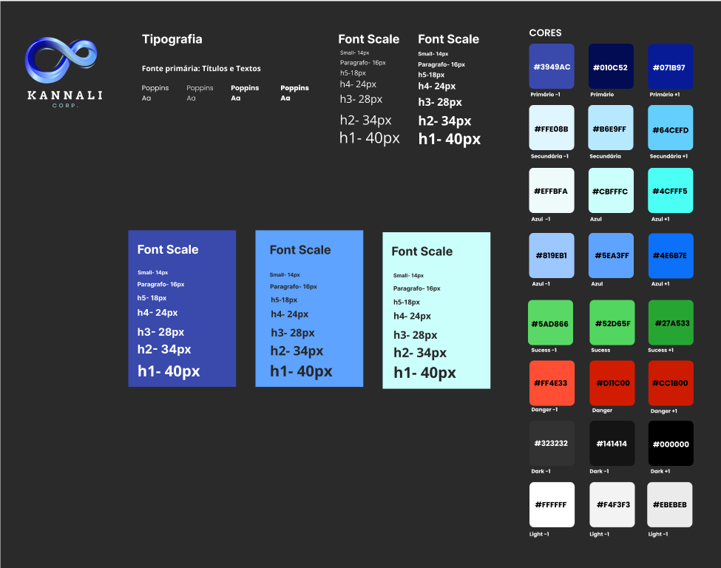

Fonte: Autoria Própria

- POSICIONAMENTO DA MARCA
O Kanali Bank, braço tecnológico da Kanali Corp, posiciona-se no mercado como uma autoridade em segurança de interface e integridade de dados. Em um setor saturado por sistemas legados que permitem falhas operacionais básicas, nossa marca se diferencia ao adotar a filosofia do "Erro Zero no Input". Nós nos estabelecemos como o elo de confiança entre a complexidade do processamento bancário e a interação, por vezes imprevisível, do usuário final em terminais de autoatendimento.
O tom de voz da marca é meticulosamente equilibrado: institucional e firme o suficiente para transmitir a segurança que o dinheiro do cliente exige, porém acessível e educativo. O sistema não apenas bloqueia entradas inválidas, mas orienta o usuário através de feedbacks visuais imediatos, reforçando a percepção de um banco que utiliza a tecnologia para proteger o patrimônio e a tranquilidade de seus correntistas.
Estrategicamente, o Kanali Bank se coloca como um hub multibanco de alta performance. Nossa marca é sinônimo de resiliência; somos a solução tecnológica proprietária que permite o gerenciamento de múltiplas instituições financeiras sob uma mesma camada de proteção lógica. Ao adotar o sistema Bank 24h, a Kanali Corp entrega um produto que reflete modernidade, controle absoluto sobre a lógica financeira e o compromisso inegociável com a blindagem de informações críticas.
- PÚBLICO-ALVO
O mapeamento de público do Kanali Bank foi estruturado de forma granular, identificando quem sofre com as dores da má qualidade de dados e quem se beneficia da interface:
Segmento B2B (Foco Primário): Direcionado a instituições financeiras de médio porte, cooperativas de crédito e fintechs em estágio de expansão que utilizam terminais de autoatendimento físicos ou digitais. Este público busca reduzir o Custo de Retrabalho e o Overhead de Suporte, causados por transações interrompidas devido a erros de preenchimento. São gestores de TI e diretores de operações que priorizam a integridade do banco de dados e a segurança do front-end.
Segmento B2C (Usuário Final): Composto pelo cliente bancário comum, com foco especial em dois perfis:
Inclusão Digital: Usuários com pouca afinidade tecnológica que, ao cometerem erros de digitação (como inserir letras em campos numéricos), são guiados de forma didática pelo sistema, evitando o bloqueio da conta ou erros de saque.
- CONCORRÊNCIA
O mercado de softwares bancários é dominado por grandes players tradicionais e soluções de "Internet Banking" consolidadas. No entanto, a análise da Kanali Corp identificou lacunas críticas:
Sistemas Legados de ATMs: Softwares utilizados por bancos tradicionais costumam ter interfaces pesadas e pouco responsivas. A concorrência aqui foca na robustez do hardware, muitas vezes negligenciando a validação proativa no front-end. O Bank 24h supera esses sistemas ao oferecer uma camada de segurança leve e puramente lógica (REGEX) que atua antes da comunicação com o servidor.
Plataformas de "Baixa Barreira": Outras fintechs focam excessivamente na estética da interface, mas permitem que erros básicos cheguem às camadas mais profundas do sistema, gerando logs de erro desnecessários. O Kanali Bank se diferencia ao não ser apenas uma "casca bonita", mas um filtro de segurança matemático.
Diferencial Competitivo: Enquanto os concorrentes tratam o erro após ele ocorrer (via mensagens de erro de servidor), o sistema da Kanali Corp utiliza a "Regra de Ouro" do do while para impedir que o erro sequer exista, garantindo 100% de precisão nos dados enviados para o processamento.

- MARKETING DIGITAL
A estratégia de Marketing Digital da Kanali Corp é baseada em autoridade técnica e educação de mercado sob o slogan: "Segurança que começa no primeiro dígito".
Marketing de Conteúdo (Inbound): Produção de artigos técnicos no LinkedIn e em blogs especializados em Fintech, abordando a importância das Expressões Regulares (REGEX) na prevenção de falhas financeiras. O objetivo é atrair CTOs (Chief Technology Officers) através de demonstrações de como a lógica de repetição e filtros sintáticos economizam milhões em processamento de dados errôneos.
Campanhas de Tráfego Pago: Utilização de Google Ads focada em palavras-chave estratégicas como "Segurança em ATMs", "Validação de dados bancários" e "Interface para terminais financeiros".
Prova Social e Demonstração: "Stress Test" onde mostramos a interface do Kanali Bank resistindo a tentativas de inputs alfanuméricos e valores negativos, provando visualmente a eficácia da nossa "blindagem" em comparação com sistemas que não possuem o filtro do while.
- VENDAS E RELACIONAMENTO
Para a Kanali Corp, a venda é apenas o início de uma parceria de longo prazo baseada no conceito de Customer Success (Sucesso do Cliente):
Consultoria de Implementação: Durante o processo de venda, o time técnico do Kanali Bank realiza um diagnóstico no ecossistema do cliente para adaptar os filtros de REGEX às necessidades específicas de cada instituição.
Suporte Pós-Venda: Oferecemos um canal direto para atualizações de segurança. Como novas formas de entrada de dados surgem, nossa equipe fornece patches de atualização para os filtros de validação, garantindo que o terminal esteja sempre "blindado".
Relacionamento Transparente: Através de relatórios gerados a partir do histórico de transações. Isso tangibiliza o valor do investimento, transformando o suporte técnico em uma área estratégica de prevenção de perdas.
- ESCOPO DO PROJETO
O escopo técnico definido pela Kanali Corp engloba:
Ambiente: Aplicação Web (HTML/CSS/JS).
Segurança de Dados: Uso de REGEX /^\d+(\.\d+)?$/ para filtrar inputs.
Controle de Fluxo: Estrutura do while para validação persistente até que o dado seja correto.
Operações: Saque (com verificação de saldo), Depósito, Transferência, Troca de Senha e Extrato.
Visual: Troca dinâmica de identidade visual para 6 instituições bancárias.
Persistência: Histórico de transações em arrays dinâmicos.
- KANBAN E PLANEJAMENTO
O planejamento estratégico da Kanali Corp para o projeto Kanali Bank foi estruturado para ser executado em uma Sprint Única, garantindo foco total e entrega contínua. Para organizar a execução, utilizamos um ecossistema de ferramentas complementares:
Microsoft Word: Utilizado para a redação de toda a documentação técnica, especificação de requisitos funcionais e o relatório final seguindo as normas ABNT.
Microsoft Excel: Atuou como nosso centro de controle de dados e cronograma. No Excel, criamos a planilha de prazos, a lista de credenciais dos seis bancos parceiros e as tabelas de cores hexadecimais para a interface dinâmica.
Metodologia 5W2H: Aplicamos este método para definir as diretrizes do projeto:
What (O quê?): Sistema Bank 24h com validação REGEX.
Why (Por quê?): Eliminar erros de input em terminais bancários.
Where (Onde?): Laboratório de software SENAI.
When (Quando?): Ciclo de desenvolvimento 2025-2026.
Who (Quem?): Equipe de desenvolvimento Kanali Corp.
How (Como?): Usando JS, HTML, CSS, Do While e REGEX.
How Much (Quanto?): Investimento de horas técnicas da equipe.
O quadro Kanban (GitHub Projects) foi alimentado com as definições vindas do 5W2H, permitindo que cada desenvolvedor acompanhasse o status das tarefas ("To Do", "Doing", "Done"). Essa integração entre Word, Excel e o Kanban garantiu que nenhum requisito técnico fosse esquecido e que a "Regra de Ouro" da validação fosse implementada em todas as funções financeiras do terminal.

FIGURA 3
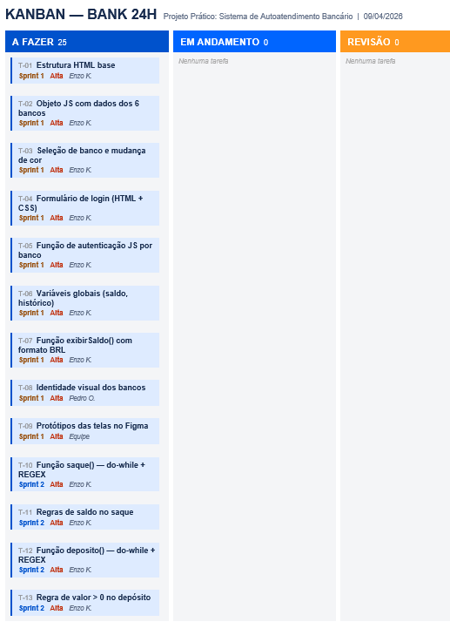
Fonte: Autoria Própria

FIGURA 4

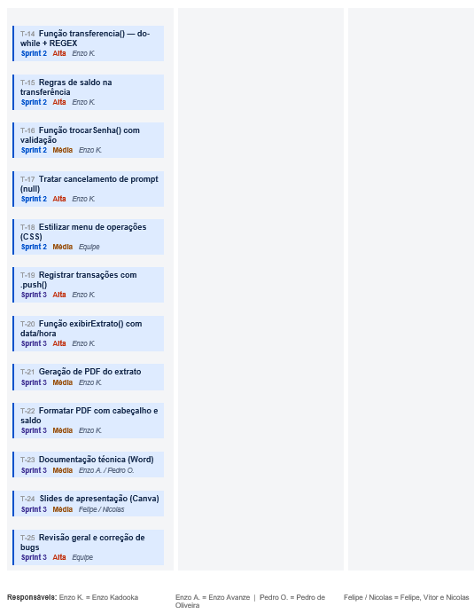

Fonte: Autoria Própria

- PROTÓTIPO
O protótipo de alta fidelidade desenvolvido no Figma é o guia visual para o desenvolvimento da interface e materializa a identidade da Pure Talent. A jornada começa na tela de "Login", que apresenta um formulário centralizado em fundo escuro, com campos para username e senha, botões estilizados em verde e áreas reservadas para a exibição de alertas de erro (ex: credenciais inválidas). Após a autenticação, o usuário é levado à página principal (index.php), que possui uma barra de navegação superior indicando o nome do sistema, uma mensagem de saudação personalizada com ícone de usuário e um botão de saída ("Sair"). O corpo da página é dividido em blocos funcionais e intuitivos: um formulário de adição de vagas (visível estritamente para os administradores), uma ferramenta interativa para o cálculo de previsão de remuneração (acessível a todos os perfis) e a área de "Itens Cadastrados". Esta última consiste em uma tabela estruturada que exibe as vagas disponíveis e indisponíveis, acompanhadas da coluna de "Ações", onde botões dinâmicos permitem "Deletar", "Devolver/Encerrar" e "Assumir Vaga", incluindo um campo anexo para definir a quantidade de dias trabalhados.
FIGURA 5
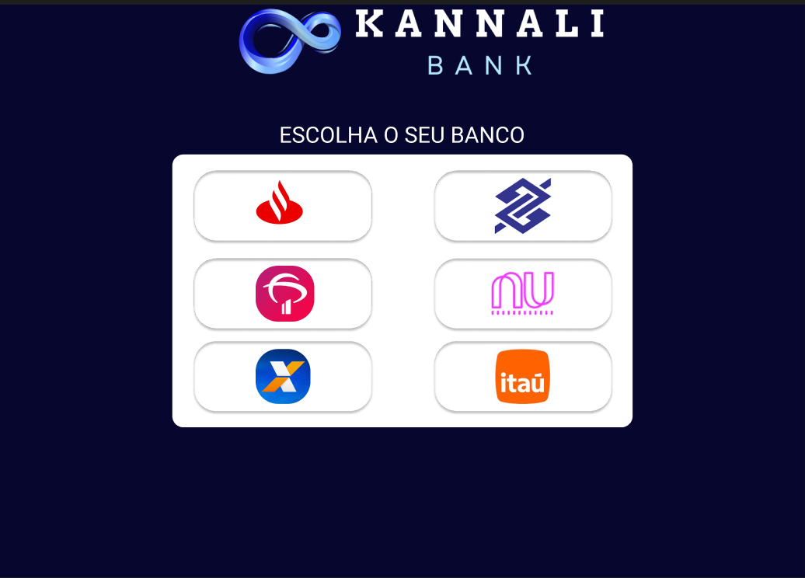

Fonte: Autoria Própria
FIGURA 6
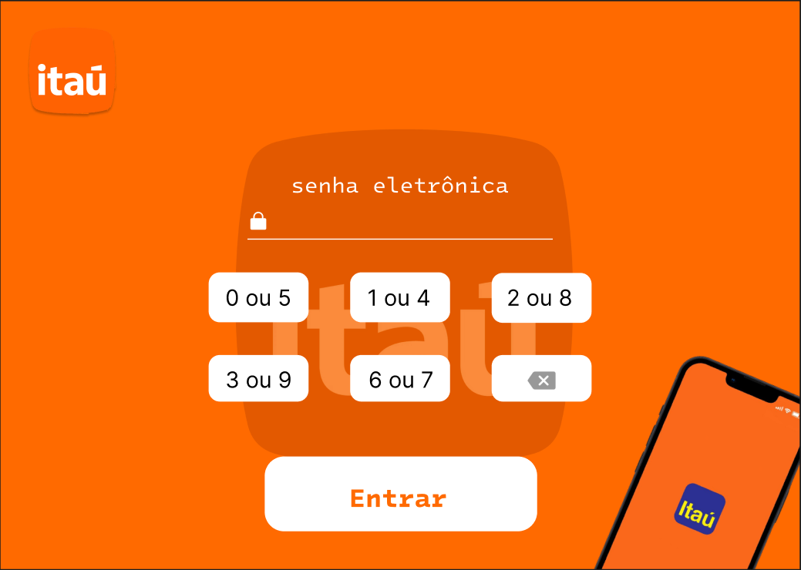

Fonte: Autoria Própria

FIGURA 7
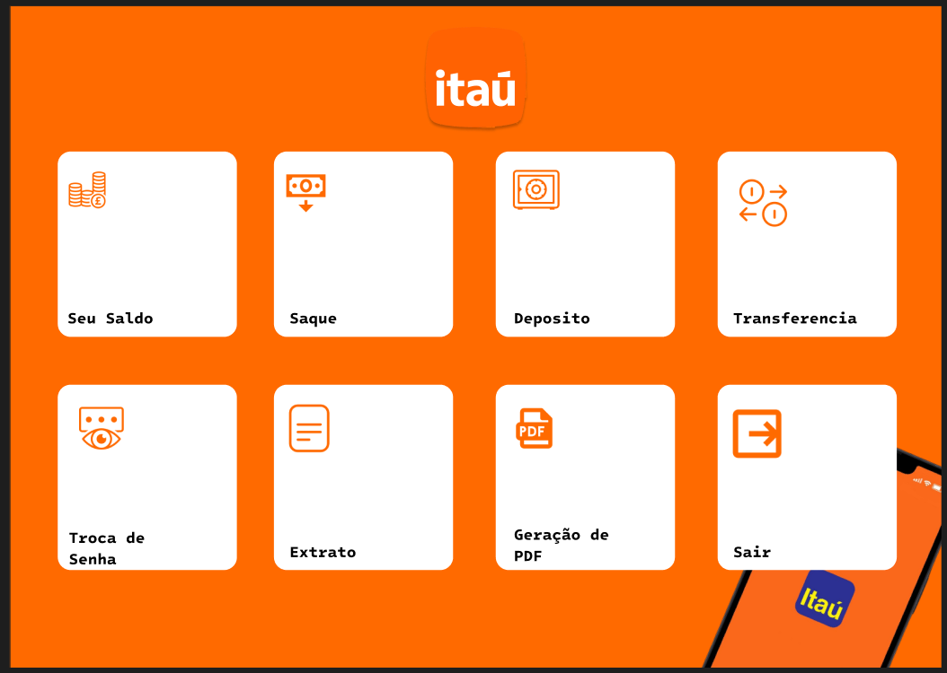

Fonte: Autoria Própria
FIGURA 8
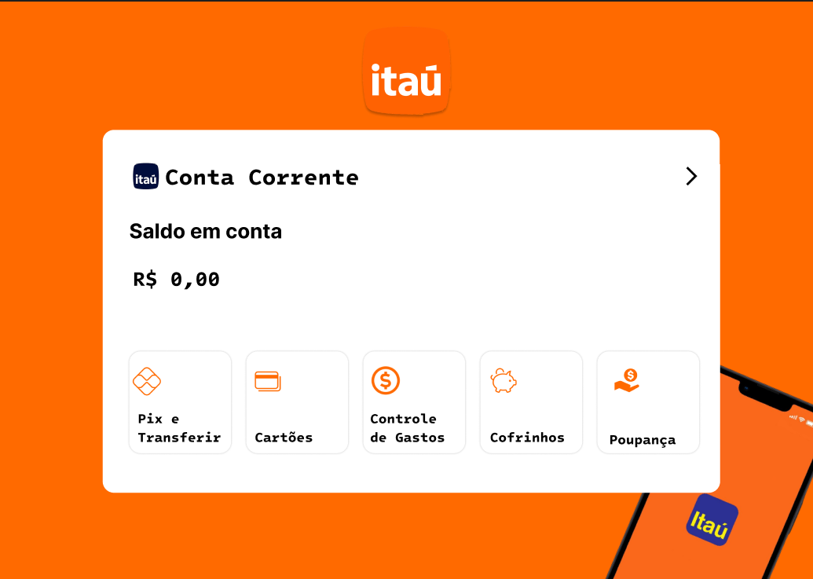

Fonte: Autoria Própria

- CONSIDERAÇÕES FINAIS
A entrega do sistema Bank 24h pela Kanali Corp marca um novo padrão para o desenvolvimento de sistemas bancários no curso técnico. A aplicação rigorosa de validações matemáticas e sintáticas via JavaScript prova que é possível criar sistemas resilientes e à prova de falhas comuns. O Kanali Bank entrega não apenas um software, mas uma metodologia de proteção de dados que garante que a entrada de informações seja sempre o ponto mais forte, e não o mais fraco, da infraestrutura financeira.

